1. Zarządzanie użytkownikami i grupami w Linux’ie.

Zapamiętaj!!!
W systemach operacyjnych Linux rozróżniamy dwa główne rodzaje użytkowników:
- zwykli użytkownicy: są to konta pozwalające na dostęp użytkowników do systemu i bezpieczną pracę w systemie,
- użytkownicy systemowi: są to konta tworzone podczas instalacji systemu używane przez rozmaite usługi, narzędzia i aplikacje, aby zapewnić efektywną pracę serwera.

Najważniejszym kontem w systemie Linux jest konto root. Jest to konto o najwyższych uprawnieniach i jedyne konto, które do przechowywania profilu ma przypisany katalog root. Pozostałe konta użytkowników są przechowywane w katalogu home.

Każde konto ma numer identyfikacyjny użytkownika UID (User Id):
- dla root UID=0,
- dla pozostałych UID>1000 w dystrybucji SUSE.

Uruchom terminal, zapoznaj się z poleceniami:
- id - …………………………………………………………………….
Wklej screen’a
- whoami - ……………………………………………………………….
Wklej screen’a
- finger - ………………………………………………………………
Wklej screen’a
- su - ……………………………………………………………………
Wklej screen’a

Obejrzyj filmy:
https://www.youtube.com/watch?v=RgJ7pYg6wPI&list=PLbOPmSDkHx2rDqgPrV1tkqGGLEiR046ui&index=14

https://www.youtube.com/watch?v=laJZ4w6Zjok&list=PLbOPmSDkHx2rDqgPrV1tkqGGLEiR046ui&index=15

Stwórz nową grupę grupa_A.
Wklej screen’a.
Stwórz użytkownika user01.
Wklej screen’a.
Dodaj użytkownika user01 do grupa_A.
Wklej screen’a.
Sprawdź, jakie UID posiada nowo utworzony użytkownik.
Wklej screen’a.
Sprawdź, jakie UID ma root.
Wklej screen’a.

Zapamiętaj!!!
Grupy użytkowników są tworzone dla użytkowników charakteryzujących się daną cechą. Dzięki grupom jest możliwe ustalenie uprawnień dla większego grona użytkowników jednocześnie. Każda grupa posiada GID (Group Id).

Większość zwykłych użytkowników jest dodawana do grupy users.
W systemie są też inne grupy, zazwyczaj używane do zadań specjalnych.
Istnieją trzy typy grup:
- grupy standardowe (GID≥100),
- grupy systemowe (GID 1 do 99),
- grupa root (GID=0).

Zaloguj się na root i wpisz id.
Wklej screen’a.

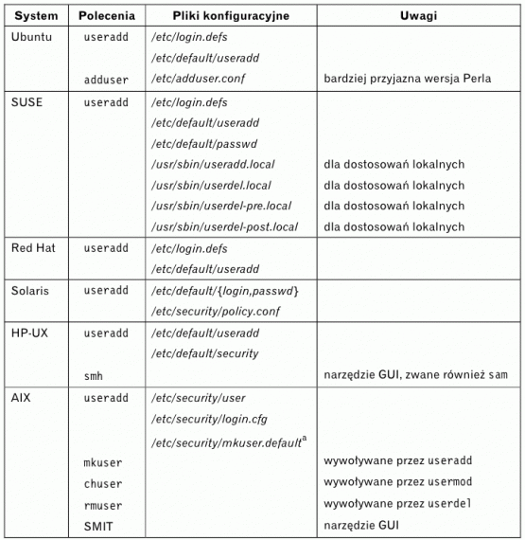
Za pomocą terminala wykonaj poniższe ćwiczenie:
- Stwórz nową grupę grupa_B.
(polecenie ………………………………………………………………………….)
Wklej screen’a.
- Stwórz użytkownika user02 i dodaj go do grupa_B.
(polecenie ………………………………………………………………………….)
Wklej screen’a.
- Ustaw hasło dla użytkownika user02.
(polecenie ………………………………………………………………………….)
Wklej screen’a.

- Sprawdź, jakie UID posiada nowo utworzony użytkownik.
Wklej screen’a.

Odpowiedz na pytania:
- Jakim poleceniem z konsoli tworzymy nowego użytkownika?
……………………………………………………………………………………………………………….
- Jaki numer UID ma root?
………………………………………..
- Jakie uprawnienia nadawane są do katalogu domowego użytkownika?
……………………………………………………………………………………………………………
- Jakim poleceniem możemy sprawdzić numer ID użytkownika?
………………………………………………………………………………

Zaloguj się na root’a.
Otwórz (w gedit albo terminalu) plik /etc/passwd. Co się w nim znajduje?
……………………………………………………………………………………………………….
Wklej screen’a.
Otwórz (w gedit albo terminalu) plik /etc/shadow. Co się w nim znajduje?
……………………………………………………………………………………………………….
Wklej screen’a.

2. Zarządzanie procesami i usługami w Linux’ie.

Przepisz do zeszytu
W systemach operacyjnych wszystkie uruchomione programy to procesy. Zadaniem jądra systemu operacyjnego jest sterowanie procesami, zarządzanie czasem dostępu do procesora, przekazywanie go pomiędzy kolejne procesy, które mogą przyjmować następujące stany:
działający – aktualnie wykonuje jakąś operacje,
uśpiony – proces czeka na jakieś zdarzenie systemowe,
gotowy do wykonania – proces czeka na przydzielenie mu procesora,
zombie – proces zakończył działanie, czeka na zakończenie go przez proces macierzysty.
Każdy proces ma przyporządkowany unikalny numer PID (Proces IDentifier).

Proces init (tworzony podczas startu systemu) posiada PID=1.

Usługi w systemach Linux nazywane są demonami (daemon).

Odpowiedz na pytania:

- Jaki proces jest ładowany jako pierwszy?
……………………………………………………………………………………………………………….
- Rozwiń skrót PID?
………………………………………..
- Jaki numer otrzymał proces init?
……………………………………………………………………………………………………………
- Jakim skrótem klawiszowym zatrzymujemy proces a jakim kończymy?
………………………………………………………………………………
- Jakie polecenie wyświetla procesy działające w tle?
……………………

Uruchom terminal i wykonaj polecenia:
- wpisz „ps”,
- wpisz „ps –A”,
- wpisz „ps –au”,
- wpisz „top”, przeanalizuj tabelkę. Ctrl –Z zamykamy okno
- wpisz „ps”,
- znajdź numer PID dla bash wpisz „kill -9 PID”.

